**Лабораторная работа**

**Настройка коммутатора и оконечного устройства**

**Топология**

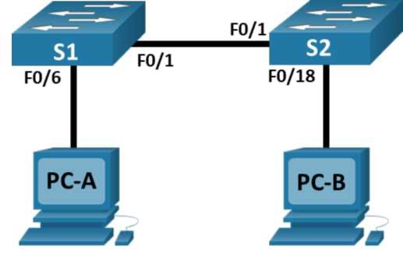

**Таблица адресации**

|  |  |  |  |
| --- | --- | --- | --- |
| Устройство | Интерфейс | IP-адрес | Маска подсети |
| S1 | VLAN 1 | 192.168.1.1 | 255.255.255.0 |
| S2 | VLAN 1 | 192.168.1.2 | 255.255.255.0 |
| PC-A | Сетевой адаптер | 192.168.1.10 | 255.255.255.0 |
| PC-B | Сетевой адаптер | 192.168.1.11 | 255.255.255.0 |

**Задачи**

**Часть 1**. Настройка основных параметров сетевого устройства

**Часть 2**. Проверка и тестирование подключения к сети

**Общие данные**

Коммутаторы Cisco имеют особый интерфейс, который называется ***виртуальным интерфейсом коммутатора***. На виртуальном интерфейсе коммутатора можно настроить IP-адрес (адрес управления). Это позволяет получить удалённый доступ к коммутатору для настройки и отображения параметров.

В этой лабораторной работе вам необходимо развернуть сеть с двумя оконечными узлами и двумя коммутаторами.

Используя консольное подключение, вы должны настроить основные параметры коммутаторов: имя узла, локальные пароли, IP-адрес виртуального интерфейса коммутатора и баннер.

Вы также должны настроить IP-адреса и маски подсети на компьютерах и обеспечить соединение (в обе стороны) между этими двумя оконечными устройствами.

Вам необходимо будет продемонстрировать доступ по протоколу Telnet к коммутаторам для удалённой настройки, используя виртуальный интерфейс коммутатора.

**Примечание**: В лабораторной работе используются коммутаторы Cisco с ОС Cisco IOS. В зависимости от модели устройства и версии ОС Cisco IOS доступные команды и результаты их выполнения могут отличаться от тех, которые приведены ниже в качестве примеров в данной лабораторной работе.

**Примечание**: Убедитесь в том, что все настройки на коммутаторах и загрузочная конфигурация отсутствуют.

**Необходимые ресурсы**

* 2 коммутатора Cisco с ОС Cisco IOS
* 2 ПК (ОС Windows с установленной программой эмуляции терминала)
* Консольные кабели для подключения к устройствам Cisco IOS через консольные порты.
* Кабели Ethernet для подключения устройств в соответствии с Топологией

# Часть 1. Настройка основных параметров сетевого устройства

В этой части необходимо создать простую сеть с двумя оконечными узлами и двумя коммутаторами. Используя консольное подключение, вы должны настроить основные параметры коммутаторов: имя узла, локальные пароли, IP-адрес виртуального интерфейса коммутатора и баннер.

Также необходимо настроить на компьютерах IP-адрес и маску подсети.

**Шаг 1. Настройка топологии сети**

В этом шаге вам необходимо соединить устройства кабелями в соответствии с **Топологией** сети.

1. Разверните сеть в соответствии с заданной Топологией.
2. Осуществите консольное подключение устройства S1 с

компьютером PC-A и устройства S2 с компьютером PC-B.

1. Включите устройства.
2. Осмотрите сетевые подключения.

**Шаг 2. Настройка основных параметров коммутатора.**

На этом шаге требуется настроить основные параметры коммутатора: имя узла и IP-адрес виртуального интерфейса коммутатора. Назначение IP-адреса виртуальному интерфейсу на коммутаторе — это первый шаг. На следующем шаге необходимо выбрать протокол, используемый для удаленной настройки коммутатора. Два наиболее распространённых протокола — это Telnet и SSH.

1. Подключитесь с компьютера PC-A к коммутатору S1 через консольное подключение с помощью одной из программ эмуляции терминала. Если в энергонезависимой памяти (NVRAM) коммутатора отсутствуют сохранённые файлы конфигурации, вы должны оказаться в пользовательском режиме.
2. Перейдите в привилегированный режим.



1. Перейдите в режим глобальной конфигурации и назначьте имя коммутатора **в соответствии с Вашим вариантом**.

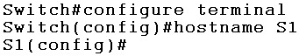

1. Запретите в случае ввода неверных команд поиск в службе доменных имен (DNS).



1. Введите локальные пароли.

Настройте пароль доступа к привилегированному режиму коммутатора.



Ограничьте доступ к консольному подключению. Первоначальная конфигурация по умолчанию не запрашивает пароль при консольном подключении.

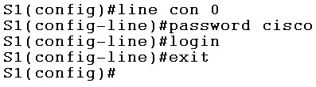

1. Настройте линии виртуального соединения (VTY), чтобы можно было подключиться к коммутатору для выполнения удалённой настройки по протоколу Telnet. Если не указать пароль для линии VTY, то нельзя будет подключиться к коммутатору по протоколу Telnet.

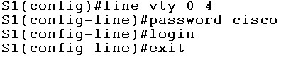

1. Зашифруйте все пароли.



1. Проверьте введенные пароли и настройки доступа к пользовательскому и привилегированному режимам.

Какое сочетание клавиш используется для перехода из режима глобальной конфигурации в привилегированный режим?

|  |
| --- |
| CTRL+Z |

1. Перейдите в режим глобальной конфигурации и настройте баннерное сообщение, которое будет отображаться перед входом в пользовательский режим.

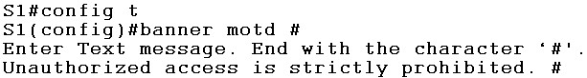

1. В соответствии с **Таблицей адресации** **и своим вариантом** настройте IP-адрес виртуального интерфейса коммутатора vlan 1 для получения возможности удалённой настройки коммутатора.

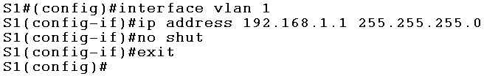

1. Выполните настройку коммутатора S2 с компьютера PC-B:

Имя устройства: **S2**

Запретите в случае ввода неверных команд поиск в службе доменных имен.

Введите локальные пароли.

Настройте пароль доступа к привилегированному режиму

коммутатора: **class**

Настройте пароль доступа к консоли коммутатора: **cisco**

Настройте пароль доступа к линии виртуального соединения (VTY):

## cisco

Зашифруйте все пароли.

Проверьте введенные пароли и настройки доступа к пользовательскому и привилегированному режимам.

Настройте соответствующий баннер.

В соответствии с **Таблицей адресации** **и своим вариантом** настройте IP-адрес виртуального интерфейса коммутатора vlan 1 для получения возможности удалённой настройки коммутатора.

**Шаг 3. Настройка оконечных узлов PC-A и PC-B.**

1. Настройте статические IP-адреса и маску подсети на компьютерах PC-A и PC-B в соответствии с **Таблицей адресации и своим вариантом**. Процедура присвоения IP-адреса на компьютере под управлением ОС Windows выполняется по-разному и зависит от версии ОС.
2. Проверьте настройки PC-A и PC-B и подключения между ними.

# Часть 2. Проверка и тестирование подключения сети

В части 2 нужно проверить текущую конфигурацию коммутатора, протестировать сквозное подключение (в обе стороны) между двумя оконечными устройствами и коммутаторами, а также возможность удалённой настройки коммутатора по протоколу Telnet.

**Шаг 1. Отобразите конфигурацию коммутатора.**

1. Используя команду **show run** отобразите текущую конфигурацию коммутатора S1. Ниже представлен возможный пример конфигурации. Произведенные выше настройки выделены **жёлтым** цветом. Остальные параметры конфигурации коммутатора, предусмотренные в IOS, остались со значениями по умолчанию.

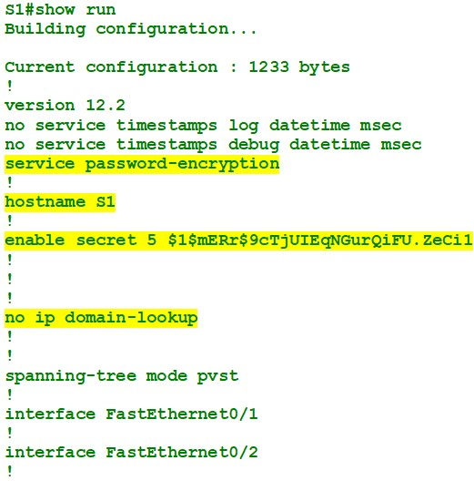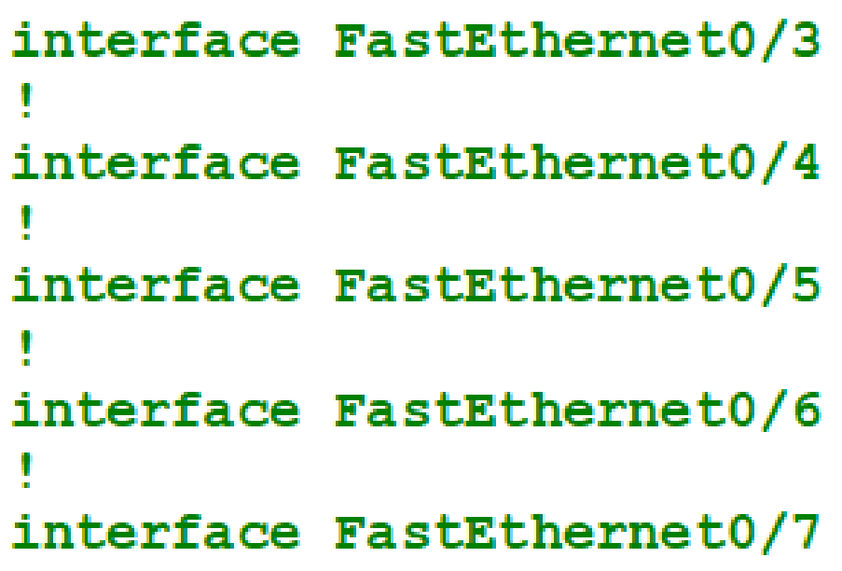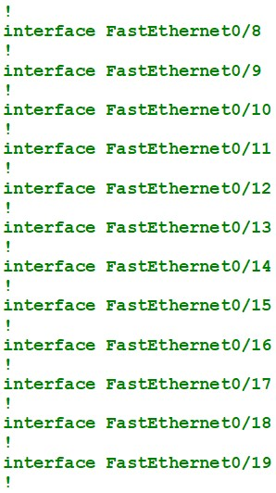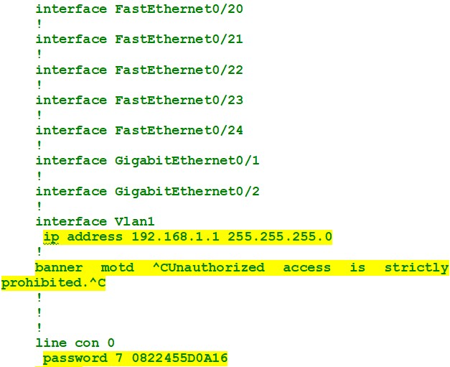

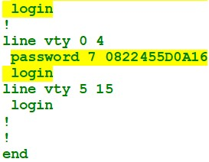

1. Используя команду **show ip interface brief**, отобразите состояние интерфейсов коммутатора. Проверьте состояние виртуального интерфейса vlan 1. Он должен находиться в состоянии **up**/**up** и иметь назначенный IP-адрес. Порт F0/6 коммутатора S1 также должен быть включен, так как согласно Топологии к нему подключён компьютер PC-A. Поскольку все порты коммутатора по умолчанию входят в сеть vlan 1, имеется возможность удаленной настройки коммутатора по IP-адресу, который был настроен для сети vlan 1.

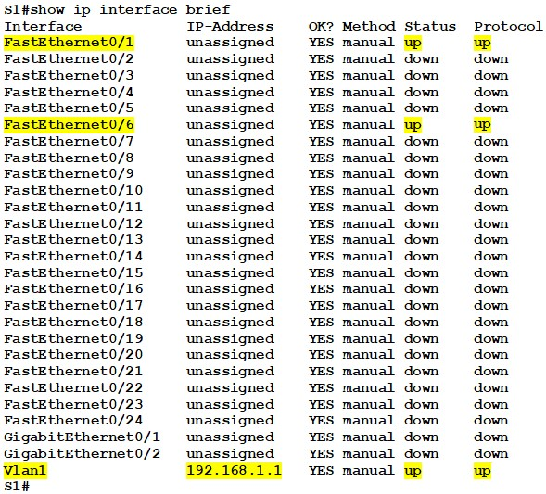

1. Отобразите текущую конфигурацию и состояние подключенных

интерфейсов коммутатора S2.

**Шаг 2. Проверьте сквозное подключение.**

1. На компьютере PC-A откройте окно командной строки.
2. Проверьте настройки IP-адреса и маски подсети PC-A с помощью

## команды ipconfig /all

**c**. С помощью команды **ping** отправьте эхо-запрос на IP-адрес

виртуального интерфейса коммутатора S1.

## ping 192.168.1.1

Проверка соединения должно быть успешной.

**d**. Отправьте эхо-запрос на IP-адрес виртуального интерфейса

коммутатора S2.

## ping 192.168.1.2

Проверка соединения должно быть успешной.

**e**. Отправьте эхо-запрос на IP-адрес компьютера PC-B.

## ping 192.168.1.11

Проверка соединения должно быть успешной.

**f**. Проделайте аналогичные действия на компьютере PC-B.

**Примечание**. Если проверка соединения с помощью команды **ping** была неуспешной, найдите ошибку в настройках основных параметров устройств, а также проверьте кабели, IP-адреса и маски.

**Шаг 3. Проверьте удалённый доступ к коммутатору.**

На данном шаге необходимо получить удалённый доступ к виртуальному интерфейсу коммутатора S1 (S2) по протоколу Telnet. В данной лабораторной работе компьютер PC-A (PC-B) и коммутатор S1 (S2) находятся рядом. Но, в реальных условиях, коммутаторы и компьютеры могут находиться на значительном расстоянии. Протокол Telnet не является безопасным, т.к. при его использовании все данные, включая пароли и команды, передается в виде простого текста. Однако в данной лабораторной работе для проверки удалённого доступа использован этот протокол. В последующих лабораторных работах для удалённого доступа к сетевым устройствам будет использован протокол SSH.

**Примечание**. Некоторые версии ОС Windows по умолчанию не поддерживает Telnet. Клиентское программное обеспечение протокола Telnet должно быть установлено с правами администратора. Для этого

откройте окно командной строки и введите команду **pkgmgr /iu: "TelnetClient"**

**a**. Для удаленного подключения к коммутатору S1 по IP-адресу виртуального интерфейса, в окне командной строки на компьютере PC-A введите команду:

## telnet 192.168.1.1

На экране должны появиться показанные ниже сообщения.

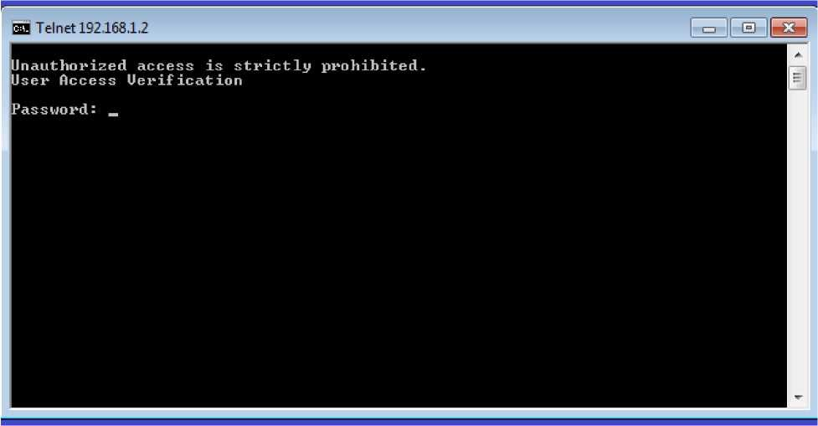

1. Введите пароль **cisco**, и перейдите в командную строку пользовательского режима коммутатора S1. Введите команду **enable** для перехода в привилегированный режим. Введите пароль **class** и выполните команду **show run**.
2. Введите команду **quit**, для завершения сеанса клиента Telnet и

возврата в командную строку ОС Windows.

1. Проделайте аналогичные действия и на компьютере PC-B для

коммутатора S2.

# Вопросы на закрепление

Почему для первоначальной настройки коммутатора используется консольное подключение?

|  |
| --- |
| Потому, что не настроено иное подключение |

Почему одни порты FastEthernet коммутаторов включены, а другие выключены?

|  |
| --- |
| Настройка остальных портов не была произведена |

Какие условия необходимы для удаленного подключения к коммутатору по протоколу Telnet или SSH?

|  |
| --- |
| Для VTY должен быть установлен пароль |

Что может помешать установить связь между компьютерами с помощью команды **ping**?

|  |
| --- |
| Отсутствие физического или логического соединения |